ГУАП
КАФЕДРА № 43
ОТЧЕТ
ЗАЩИЩЕН С ОЦЕНКОЙ
ПРЕПОДАВАТЕЛЬ
ассистент |  |  |  | Е.О.Шумова
должность, уч. степень, звание |  | подпись, дата |  | инициалы, фамилия

ОТЧЕТ О ЛАБОРАТОРНОЙ РАБОТЕ №1
Классы, определение методов класса, права доступа
по курсу: Объектно-ориентированное программирование
РАБОТУ ВЫПОЛНИЛ
СТУДЕНТ ГР. № | 4134К |  |  |  | Столяров Н.С.
 |  |  | подпись, дата |  | инициалы, фамилия

Санкт-Петербург 2022

Условие
6 вариант (26 mod 10)
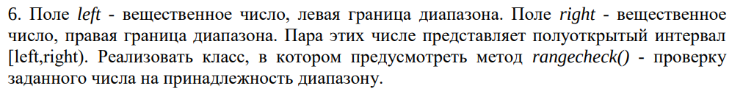
Листинг программы
main.cpp
#include <iostream>
using namespace std;

#include "libs/lib.h"
#include <cmath>
#include <time.h>
#include <unistd.h>

// проверка ввода
#include "libs/simple_char.h"
#include "libs/input_validation.h"

#include "timer.h"

int main() {
// смена кодировки
system("chcp 65001");

StopWatch *stopwatch = new StopWatch();

stopwatch -> show("1: ");
stopwatch -> start();
sleep(2);

stopwatch -> show("2: ");
stopwatch -> stop();
sleep(2);

StopWatch *stopwatch2 = stopwatch;
delete stopwatch;

stopwatch2 -> show("3: ");
stopwatch2 -> start();
sleep(1);

stopwatch2 -> show("4: ");

delete stopwatch2;

return 0;
}

timer.h
#include <iostream>
#include <ctime>
using namespace std;

class StopWatch {

public:
StopWatch();
StopWatch(double);
StopWatch(const StopWatch & ref_StopWatch);
~StopWatch();

void start();
void stop();
void show(const char*);

private:
clock_t start_time;
clock_t stop_time;

double delta_sec;

clock_t create_time;
clock_t delete_time;
bool run;

};

// конструктор по умолчанию
StopWatch::StopWatch() {
run = false;

delta_sec = 0;
time(&create_time);

}

// конструктор с дельтой
StopWatch::StopWatch(double delta) {
run = false;

delta_sec = delta;
time(&create_time);

}

// конструктор копирования
StopWatch::StopWatch(const StopWatch & ref_StopWatch) {
cout << "Класс скопирован." << endl;
start_time = ref_StopWatch.start_time;
stop_time = ref_StopWatch.stop_time;

delta_sec = ref_StopWatch.delta_sec;

create_time = ref_StopWatch.create_time;
delete_time = ref_StopWatch.delete_time;

run = ref_StopWatch.run;
}

// деструктор
StopWatch::~StopWatch() {
time(&delete_time);
cout << "Время существования таймера: " << difftime(delete_time, create_time) << endl;
}

// запустить таймер
void StopWatch::start() {
if (!run) {
run = true;
time(&start_time);
}
}

// остановить таймер
void StopWatch::stop() {
if (run) {
run = false;
time(&stop_time);
}
}

// вывод значений таймера (оставшейся время)
void StopWatch::show(const char *promt) {
if (run) time(&stop_time);
cout << promt << difftime(stop_time, start_time) + delta_sec << endl;
}

input_validation.h

#include <iostream>

#define SYMB_LEN_DOUBLE 11

using namespace std;

double read_value(
const char *promt = "",
bool check_dot = true,
bool check_minus = true,
bool check_space = true
) {

// строка введённая пользователем
char *char_str;
int len;

// очищенная строка (без пробелов)
char *clear_char_str;
int len_clear;

// счётсчик для динамического массива
int capacity;

// словарь
char symb[SYMB_LEN_DOUBLE] = "1234567890";

int i, j;

// флаг состояния
bool ok = false;

// флаги ошибок
bool error_dot = false;
bool error_minus = false;

// флаг на существование точки
bool dot = false;

bool minus = false;

while (true) {
// возвращаем все флаги в исходное состояние
ok = false;
dot = false;
minus = false;

error_dot = false;
error_minus = false;

// читаем строку
cout << promt;
char_str = get_string(&len);

capacity = 1;
clear_char_str = (char*) malloc(sizeof(char));

// очистка строки от пробелов
if (check_space){
len_clear = 0;
for (i = 0; i < len; i++) {
if (char_str[i] != ' ') {
// замента запятой на точку
if (char_str[i] == ',')
clear_char_str[len_clear++] = '.';
else
clear_char_str[len_clear++] = char_str[i];

capacity *= 2;
clear_char_str = (char*) realloc(clear_char_str, capacity * sizeof(char));
}
}
} else {
len_clear = len;
clear_char_str = char_str;
}

// проверка на знак минуса
if (char_str[0] == '-' && check_minus) {
minus = true;
}

// проходимся по каждому символу строки
for (i = ((minus)? 1: 0); i < len_clear; i++) {
switch (clear_char_str[i]) {
// проверка на точку
case('.'):
if (check_dot)
if (dot) {
ok = false;
error_dot = true;
} else {
ok = true;
dot = true;
}
else {
ok = false;
error_dot = true;
}

break;

// проверка на знак минуса
case('-'):
ok = false;
error_minus = true;
break;

// проверка на остальные символы
default:
ok = false;
// проходимся по каждому символу словаря
for (j = 0; j < SYMB_LEN_DOUBLE; j++) {

// стравниваем символ со словарём
if (clear_char_str[i] == symb[j]){
// если нашли символ в словаре,
// то останавливаем цикл со словарём
ok = true;
break;
}
}

break;
}

// если мы не нашли символ, пишем ошибку
if (!ok) {
cout << " [ Ошибка ввода ]: ";

// ошибки связанные с точками
if (error_dot && !check_dot) {
cout << "Число не должно содержать точки.";
} else if (error_dot) {
cout << "Слишком много точек.";
}

// ошибки связанные со знаком минус
if (error_minus && !check_minus) {
cout << "Число не может быть отрицательным.";
} else if (error_minus) {
cout << "Число не может содержать несколько знаков минус.";
}

// остальные ошибки
if (!error_dot && !error_minus) {
cout << "Число не может содержать в себе посторонних символов.";
}

cout << endl;
break;
}
}

// если небыло ошибок, то останавливаем бесконечный цикл
if (ok)
break;

}

// переводим и возвращаем значение
return atof(clear_char_str);
}

Скриншоты

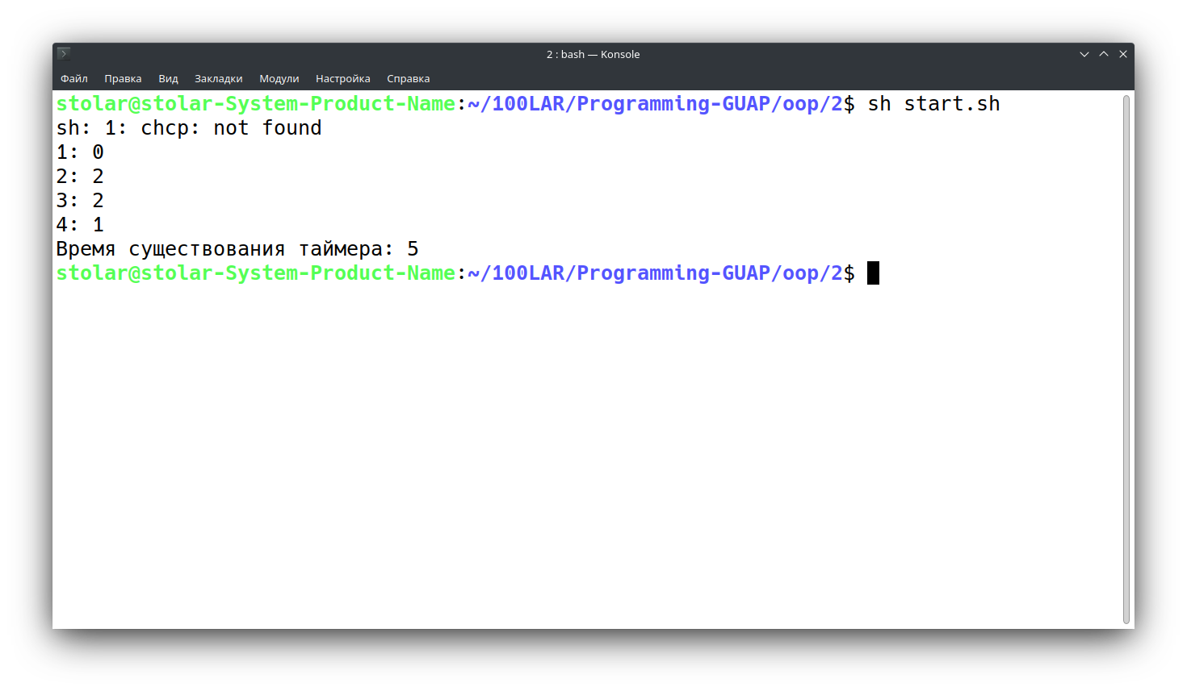
Вывод
Я узнал что такое конструктор и деструктор, а так-же ещё и научился ими пользоваться.

